Серийные квартиры, 1 февраля 2026 года

В январе 2026 года в рижских микрорайонах наблюдался рост цен на серийные квартиры – в течение месяца средняя цена серийных квартир выросла более чем на 1%. В январе средняя цена серийных квартир выросла до 897 EUR за квадратный метр.

Изменения цен на серийные квартиры с начала 2025 года, %

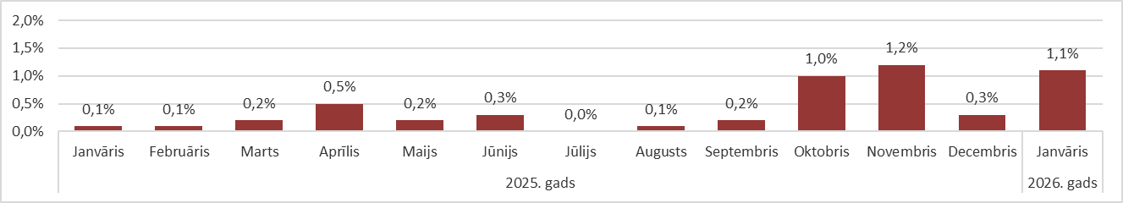

Источник: ARCO REAL ESTATE

Цены на серийные квартиры в начале года продолжали расти. Причиной роста цен по-прежнему было небольшое предложение во всех микрорайонах Риги. Предложение квартир сокращалось уже четвертый месяц подряд. В январе наибольшее предложение квартир сохранялось в самых дорогих микрорайонах Риги – в Агенскалнсе и на Тейке.

В январе число предложений квартир в крупнейших микрорайонах Риги продолжало снижаться и упало ниже отметки в 1000. В январе предложение серийных квартир было самым низким за последние три года.

Динамика предложения квартир в крупнейших микрорайонах Риги

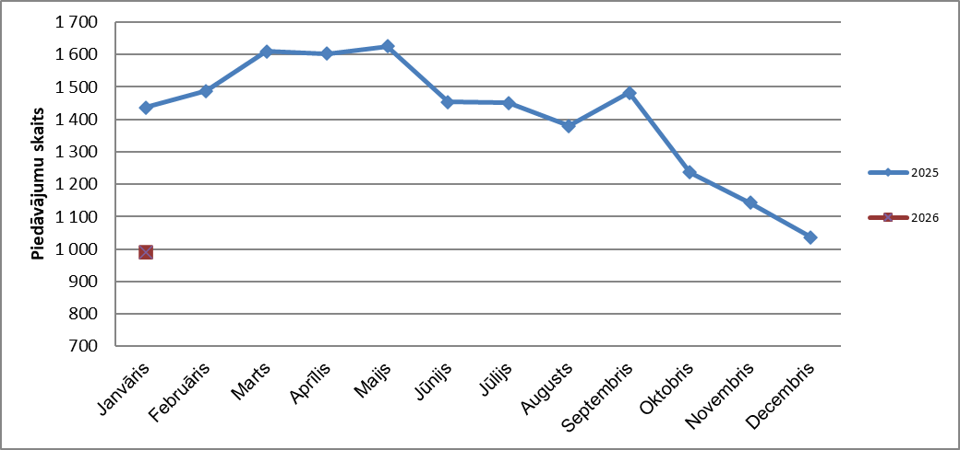

Источник: ARCO REAL ESTATE

В крупнейших микрорайонах Риги с начала 2025 года цены на квартиры выросли на 2–10%. Наибольшие изменения цен на квартиры наблюдались на Югле, где они в этом году выросли на 10%. В Иманте рост цен на серийные квартиры в этом году также был большим – цены в среднем выросли на 8%. В остальных микрорайонах Риги изменения цен в этом году не превысили 7%. Наименьшие изменения цен на квартиры наблюдались в самом дорогом микрорайоне – на Тейке.

Изменения цен в крупнейших рижских микрорайонах с 1 января 2025 года, %
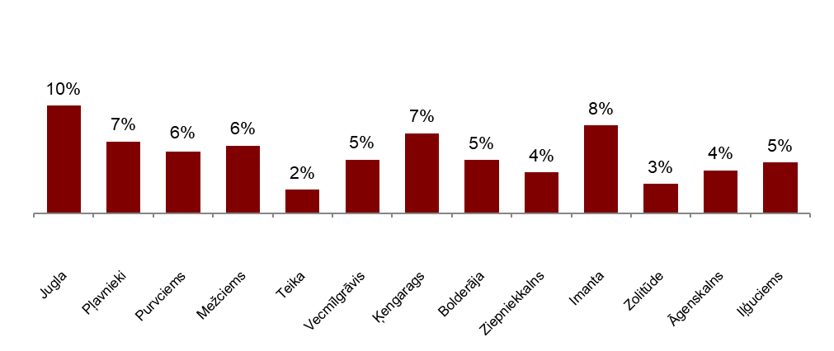

Источник: ARCO REAL ESTATE

В январе средняя цена на серийные квартиры выросла до 887 EUR/м². Цены в среднем были на 45% ниже, чем 1 июля 2007 года, когда средняя цена серийной квартиры без ремонта достигла самой высокой отметки за все время – 1620 EUR/м².

Динамика средней цены на серийные квартиры в крупнейших рижских микрорайонах, EUR/м²
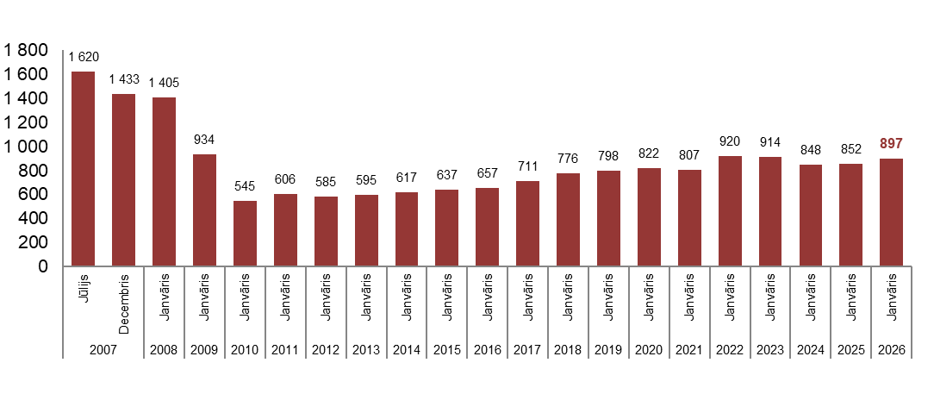
Источник: ARCO REAL ESTATE

Изменения цен на серийные квартиры в рижских микрорайонах, %

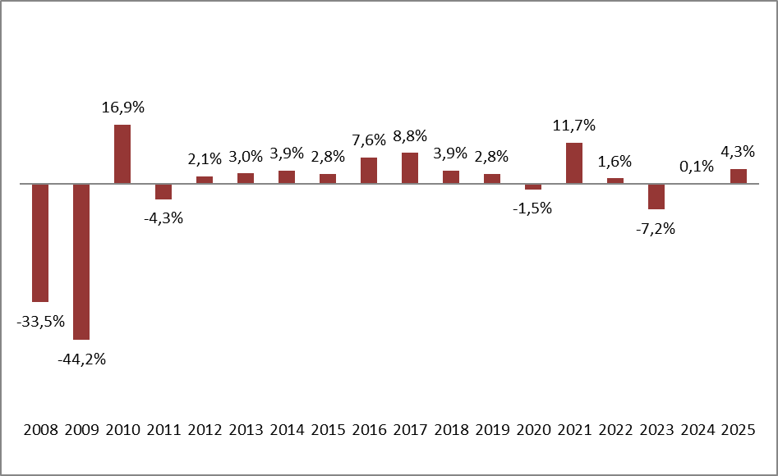

Источник: ARCO REAL ESTATE

Средняя цена одного квадратного метра серийных квартир выросла на однокомнатные (+1%), двухкомнатные (+0,9%), трехкомнатные (+0,9%) и четырехкомнатные квартиры (+1,6%). С начала прошлого года наиболее значительно выросли цены на двухкомнатные квартиры (+5,8%).

Средние цены на серийные квартиры в микрорайонах Риги по числу комнат, EUR/м²

Источник: ARCO REAL ESTATE

По сравнению с предыдущим месяцем в январе предложение квартир в Риге сократилось на 3%. В крупнейших микрорайонах Риги, проанализированных «ARCO REAL ESTATE», число предложений уменьшилось на 4%. По сравнению с январем 2025 года число предложений квартир в целом было меньше: общее число предложений квартир было меньше на 21%, а предложение квартир в крупнейших микрорайонах – на 31% меньше, чем год назад.

Динамика предложения квартир в Риге

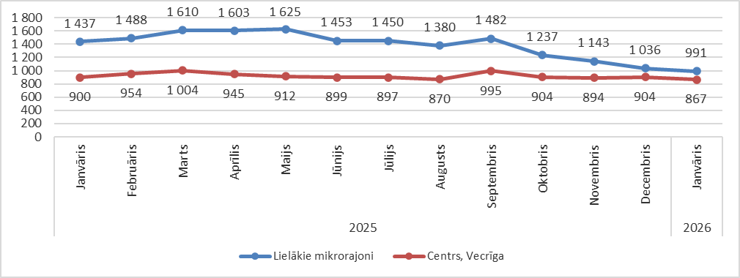

Источник: ARCO REAL ESTATE

Обобщив число предложений квартир в рижских микрорайонах, можно сделать вывод, что больше всего предложений в январе было в Агенскалнсе, а меньше всего – в Болдерае.

Число предложений квартир в Риге на конец декабря 2025 года
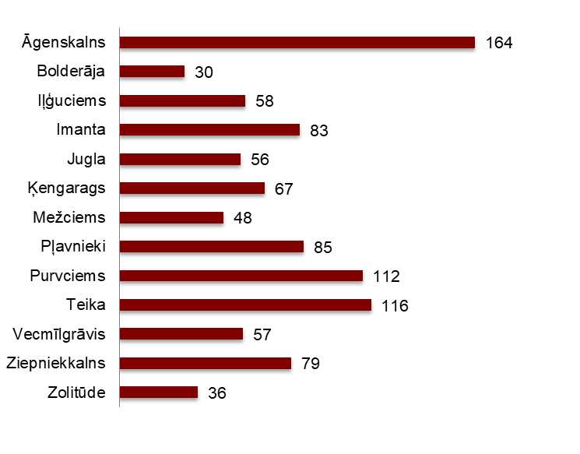

Источник: ARCO REAL ESTATE

В январе почти во всех крупнейших рижских микрорайонах число предложений квартир по-прежнему уменьшалось. Сокращение предложения наблюдается уже с сентября прошлого года. Наиболее значительно число предложений в январе уменьшилось на Тейке и в Ильгюциемсе (-19%). Число предложений квартир в январе увеличилось в Агенскалнсе (+9%), Болдерае (+67%), Вецмилгрависе (+24%) и Зиепниеккалнсе (+5%).

При анализе числа предложений пропорционально размеру микрорайона, а именно по числу жителей, наибольшее предложение в январе установлено в Агенскалнсе, а в Кенгарагсе число предложений было пропорционально наименьшим.

Предложение квартир пропорционально размеру микрорайонов Риги в январе 2026 года

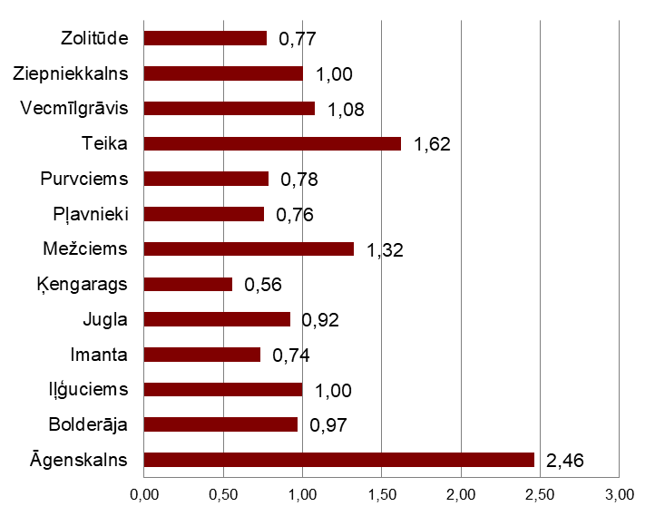

Источник: ARCO REAL ESTATE

В январе в рижских микрорайонах можно было наблюдать изменения цен на серийные квартиры. Во всех крупнейших микрорайонах Риги наблюдался рост средней цены на квартиры. Наиболее существенный рост средней цены наблюдался в Иманте, где цены в течение месяца выросли более чем на 2%. Меньше всего цены на квартиры в январе изменились на Тейке и в Вецмилгрависе.

Изменения средних цен на серийные квартиры в рижских микрорайонах за кв.м, %

Источник: ARCO REAL ESTATE

В январе 2026 года цены на серийные квартиры по сравнению с началом 2025 года были выше во всех крупнейших микрорайонах Риги. Самая высокая средняя цена за квадратный метр квартиры была на Тейке, а самая низкая – по-прежнему в Болдерае.

Средние цены на серийные квартиры в рижских микрорайонах, EUR/м²
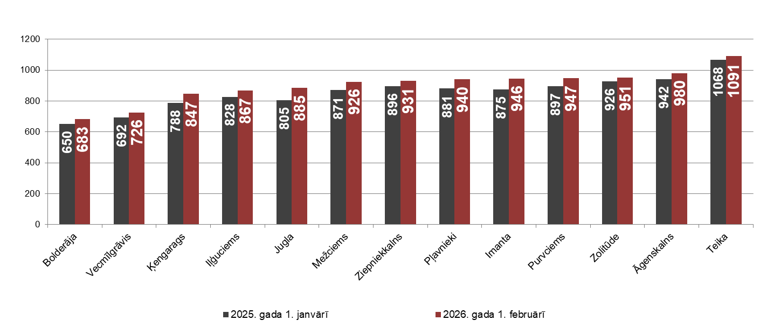

Источник: ARCO REAL ESTATE

Самые высокие цены на серийные квартиры в январе сохранялись на Тейке, где средняя цена за один квадратный метр выросла до 1091 EUR/м². Самая низкая средняя цена за один квадратный метр в январе была в Болдерае – 683 EUR/м², где она также выросла по сравнению с предыдущим месяцем.

Средние цены на серийные квартиры в рижских микрорайонах на 1 января 2026 года, EUR/м²
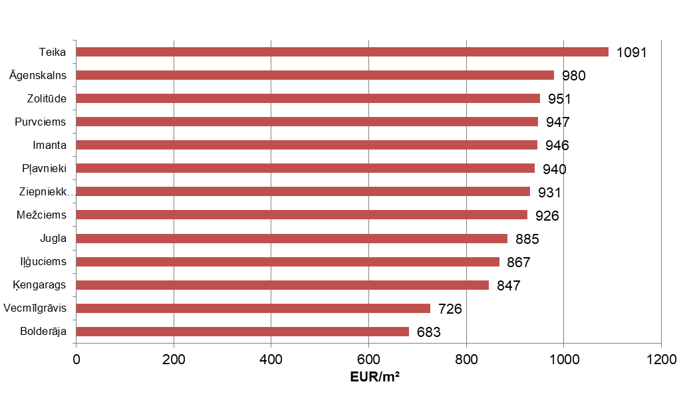

Источник: ARCO REAL ESTATE

В январе самыми дорогими по-прежнему были квартиры в домах 119-й и 104-й серии, где цены на двухкомнатные квартиры в удовлетворительном состоянии колебались от 54 000 до 56 000 евро в зависимости от местонахождения. В свою очередь, самыми дешевыми были дома литовского проекта, где цены на двухкомнатные квартиры колебались от 31 000 до 44 000 евро, и хрущевки, где цены на двухкомнатные квартиры колебались от 30 000 до 46 000 евро в зависимости от микрорайона.

Цены на двухкомнатные квартиры в рижских микрорайонах по сериям в январе 2026 года, EUR

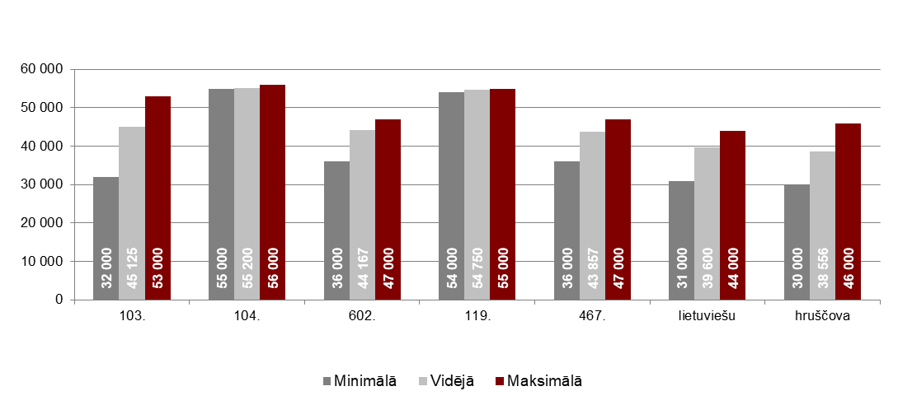

Источник: ARCO REAL ESTATE

Рынок квартир в окрестностях Риги

Огре

В январе 2026 года цены на серийные квартиры в Огре выросли на 1,4%. Средняя цена одного квадратного метра квартир достигла 896 EUR/м². В январе цены на квартиры в Огре были на 6% выше, чем в начале 2025 года.

Динамика средней цены на серийные квартиры в Огре, EUR/м²

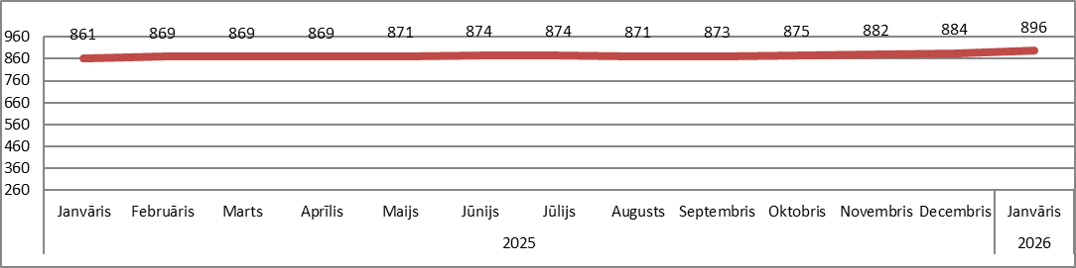

Источник: ARCO REAL ESTATE

Каугури, Юрмала

В Каугури цены на серийные квартиры в январе 2026 года остались на уровне прошлого месяца. Средняя цена серийных квартир в январе составляла 827 EUR/м². С начала 2025 года цены на квартиры в Каугури выросли на 5%.

Динамика средней цены на серийные квартиры в Юрмале, Каугури, EUR/м²

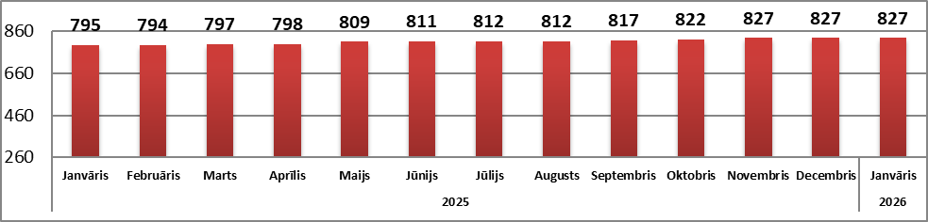

Источник: ARCO REAL ESTATE

Саласпилс

В Саласпилсе цены на квартиры в январе 2026 года выросли на 0,2%. Средняя цена за один квадратный метр квартир выросла до 850 EUR/м². В январе цены на серийные квартиры в Саласпилсе были на 2% выше, чем в начале прошлого года.

Динамика средней цены на серийные квартиры в Саласпилсе, EUR/м²

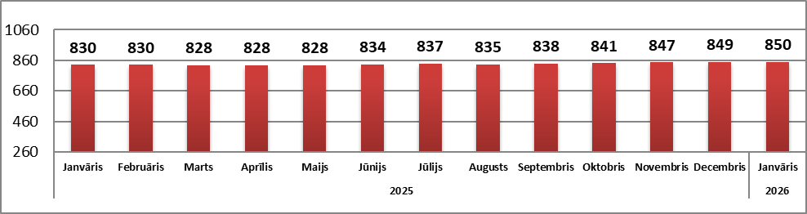

Источник: ARCO REAL ESTATE

Елгава

В Елгаве цены на квартиры в январе 2026 года остались на уровне прошлого месяца. Средняя цена серийных квартир в январе в Елгаве составляла 766 EUR/м². Цены на квартиры в Елгаве в январе были на 3% выше, чем в начале 2025 года.

Динамика средней цены на серийные квартиры в Елгаве, EUR/м²

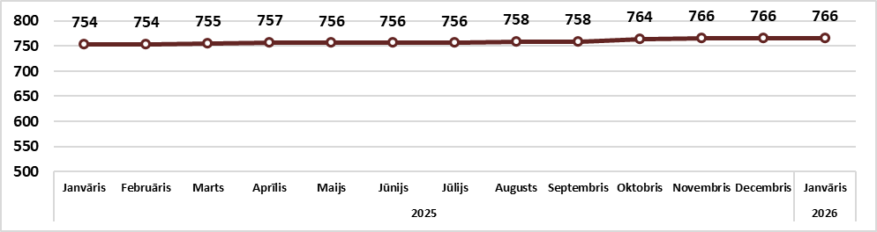

Источник: ARCO REAL ESTATE

